Практичний досвід впровадження STEM-освіти на уроках історії через реалізацію дослідницьких проектів.
У сучасній педагогіці багато говориться про переорієнтацію освіти від передачі учням знань, умінь та навичок до формування компетентностей, здатностей, якостей.
Розуміння необхідності переорієнтувати процес навчання у суспільстві вже відчувається, але практична реалізація цих розумінь і поглядів здійснюється повільно. На мою думку, дуже важливими для сучасної людини є дослідницькі компетентності. Формування цих компетентностей є дійсно нагальною потребою, яка викликана запитами нового часу, нового суспільства. В своїй педагогічній діяльності ставлю задачу майже кожного учня зробити дослідником, адже такі здатності є основою для продовження навчання протягом усього життя, успішної професійної діяльності у будь-якій сфері, побудови власної траєкторії самореалізації, розвитку та суспільного визнання. Розв’язання такої задачі зумовлює необхідність пошуку нових підходів, методів, прийомів навчання, а також розвитку методик викладання окремих предметів, поширення передового досвіду, розробки практичних рекомендацій застосування новітніх технологій при вивченні окремих предметів.
Якнайкраще реалізації цих завдань сприяє впровадження в освітній процес STEM-освіти та методу проектного навчання, як одного з її елементів.
Теоретичний дискурс проблеми STEM-освіти розкрито в працях зарубіжних (Georgette Yakman, George Lucas, Jonathan W. Gerlach) та вітчизняних вчених (С.Галата, О.Коршунова, Н.Морзе, О.Патрикеєва, Тимченко В.П., Пометун О.І., Король С.В. та інші). Науковці досліджують проблеми і перспективи STEM-освіти, STEM-напрями (робототехніка, Інтернет речей), розкривають особливості використання ігрових та проектних технологій в STEM, тощо. Разом із тим, практичні питання щодо реалізації STEM-освіти у сільських школах, які не мають спеціального технічного обладнання, залишаються недостатньо вивченими.
Метою даного творчого доробку є висвітлення практичних питань реалізації STEM-освіти у звичайній сільській школі, з малою наповнюваністю класів, різним рівнем навчальних досягнень учнів, не забезпеченою спеціальними технічними засобами.
Творчий доробок призначається для вчителів історії загальноосвітніх закладів, керівників краєзнавчих гуртків та може використовуватись під час вивчення історії рідного краю та позакласних виховних заходах.

Звичайно, більшість педагогів використовують елементи STEM на уроках природничого та математичного циклу. Але я, як вчитель історії, хочу зауважити про можливість використання елементів STEM-освіти на уроках історії. Це і бінарні уроки (історія-українська література, історія-географія, історія-математика), віртуальні екскурсії, проєктне навчання. Такі форми роботи дозволяють учням самостійно досліджувати цікаві та складні питання, працювати з інформацією, критично її осмислювати, аналізувати і робити необхідні висновки. При цьому розвиваються як предметні, так і загальні компетентності учнів, а навчання відбувається з опорою на власний досвід та максимально пов᾽язане з сучасними життєвими реаліями.
Враховуючи свій інтерес як вчителя-предметника до даної теми, я обрала модельну програму «Досліджуємо історію і суспільство 5-6 класи (інтегрований курс)» для закладів загальної середньої освіти (автори Пометун О.І., Ремех Т.О., Малієнко Ю.Б, Мороз П.В.), яка дає широкі можливості і доступний інструментарій для проведення досліджень історичного спрямування та інтеграції навчальних предметів, містить пошукові та практичні завдання, завдання для розвитку критичного та системного мислення, розглянуто в [4, С.5-6].
STEM-освіта – це творчий простір світогляду дитини, де вона повноцінно реалізує свої потреби. Тому вся діяльність щодо впровадження STEM-освіти вибудовується так, щоб сприяти становленню особистості як творця, і проектна робота у цьому ракурсі є однією з найперспективніших. Проект як засіб реалізації STEM-освіти у школі дозволяє органічно інтегрувати знання дітей з різних дисциплін під час розв’язання реальних проблем, обумовлює їх практичне використання, генерує при цьому нові ідеї, формує всі необхідні життєві компетенції, зокрема, полікультурні, мовленнєві, інформаційні, соціальні, надає можливість реалізуватися кожному учню та вчитись співпрацювати в команді. Основними ознаками проекту за С.В.Королем є: ситуативна спрямованість, орієнтація на інтереси та здібності здобувачів освіти, їх самоорганізація та відповідальність, соціально-практична значимість проекту, його спрямованість на кінцевий продукт, соціальна співпраця всіх учасників проекту та його інтегративність, відомо з [3, С.3-4].
Працюючи на уроках історії над проектами, намагаюсь максимально підвищити зацікавленість учнів, використовуючи елементи STEM-освіти, що допомагають дослідити, проаналізувати, співставити та порівняти певні історичні явища та процеси. Заслуговує на увагу опробований метод «Усна історія», що ґрунтується на особистому інтерв’юванні і дає змогу розуміти смисли, інтерпретації зв’язків та суб’єктивного досвіду, а також продукту (аудіо- чи відеозапису), який є справжнім історичним документом, новим першоджерелом для подальших досліджень. У більшості випадків метод «усна історія» я застосовувала при вивченні тих тем, про які можуть розповісти очевидці тих подій, – це проблеми соціальної, політичної історії, історії рідного краю та повсякденного життя. Метод дослідження – інтерв’ю, завдяки якому здійснюється фіксування суб’єктивного знання, окремої людської особистості про епоху в якій вона жила, а методика використання цього методу передбачає кропітку роботу по його підготовці та проведенню, а також підготовці інтерв᾽юера, розглянуто в [2, С.19-20 https://uamoderna.com/images/archiv/11/2_UM_11_Vstup_Kis.pdf].
Досить важливими при роботі над STEM-проектами є методи візуалізації. Для цього ми опановуємо інтернет-сервіс https://coggle.it/ та створюємо ментальні карти і https://www.canva.com/ за допомогою якого створюємо інфографіку. Під час колективної роботи над створенням ментальної карти користуємось методом «Евристичного комбінування», що є одним із багатьох методів творчості , розглянуто в [1, С.120 https://core.ac.uk/download/pdf/53035177.pdf]
Цей прийом дозволяє змінювати порядок розташування елементів цілого, з'єднувати їх у іншій послідовності тощо. Він ґрунтується на цілеспрямованому добиранні комбінацій взаєморозташування елементів об'єкта дизайнерської розробки.
Як приклад, розглянемо STEM-проект «Історія рідного села. Створення ментальної карти «Історія рідного краю» та інфографіки « Речі з минулого» (представлено нижче, додаток 1).
Виходячи з власного досвіду, можу зазначити, що застосування елементів STEM-освіти на уроках історії сприяє підвищенню пізнавального інтересу до предмету, формує ініціативність, самостійність, розвиває дослідницькі навички, освоюються наукові методи здобуття знань та формується відповідальність за результати своєї роботи, формуються загальні та ключові предметні компетентності.
Перспективами своїх подальших педагогічних розвідок у даному напрямі я визначаю встановлення міжпредметних зв᾽язків та створення інтегрованих STEM- проектів. Для цього планую проаналізувати навчальні програми з різних предметів та модернізувати освітній процес так, щоб забезпечити його пошуковий та дослідницький характер шляхом упровадження інноваційних технологій навчання з метою формування життєвих компетентностей учнів.

Додаток №1.
STEM- проєкт для учнів 5 класу.
STEM-ПРОЕКТ «ІСТОРІЯ РІДНОГО СЕЛА. СТВОРЕННЯ МЕНТАЛЬНОЇ КАРТИ «ІСТОРІЯ РІДНОГО КРАЮ» ТА ІНФОГРАФІКИ « РЕЧІ З МИНУЛОГО».
Тема проєкту: Історія рідного села. Створення ментальної карти «Історія рідного краю» та інфографіки « Речі з минулого»
Мета проєкту: залучити учнів до активного вивчення історії рідного краю; розвивати пізнавальний інтерес, творчі здібності учасників; виховувати повагу і гордість за минуле «малої батьківщини».
Завдання проєкту: залучити учнів до спільної пошукової діяльності; поглибити вміння працювати в команді, досліджуючи історичну проблему; проаналізувати історичні джерела та зібрати інформацію для створення ментальної карти та інфографіки; розвивати навички історичного дослідження на прикладі історичних джерел різного виду; показати значимість історичних подій, їх взаємозв᾽язок та вплив на долю держави і кожного громадянина; виховувати самостійність, активність, відповідальність.
Очікувані результати: після реалізації проєкту учні мають знати - які історичні події відбувались на території рідного села та як вони пов᾽язані з історичними подіями країни та власної родини;
розуміти: значення для людини пам᾽яті про минуле власного народу; взаємопов᾽язаність історичних явищ і процесів; правила, якими користуються історики, досліджуючи історичні джерела;
вміти: готувати повідомлення про історичний факт, самостійно добираючи та аналізуючи історичні джерела; зіставити обрані події з історією рідного краю, власної родини; висловлювати та пояснювати власне ставлення до історичних фактів; працювати з інтернет-сервісом https://coggle.it/ та https://www.canva.com/ , створювати ментальні карти і інфографіку;
вдосконалити: навички колективної роботи.
Характеристика проєкту
Тип проєкту: дослідницько-пошуковий.
За кількістю учасників: груповий.
За терміном виконання: короткотривалий.
За переважним видом діяльності: дослідницький, інформаційний.
За масштабом: локальний.
Учасники проєкту: учні 5 класу.
Складові STEM-проєкту:
S (науки): історія-розвивають хронологічну компетентність ( встановлюють близькі та далекі причинно-наслідкові зв᾽язки); інформаційну компетентність (робота з довідковою літературою, Інтернетом для пошуку інформації); логічна компетентність (ставлять запитання та дають відповідь; визначають причини, сутність, наслідки та значення історичних явищ і подій); компетентність уміння вчитися впродовж життя (аналізують процес власного навчання, відстежують зміни у сприйнятті інформації);
Т (технології): інформатика- шукають інформацію в інтернеті про заснування рідного села, його розвиток протягом існування; вчаться працювати з інтернет-сервісом https://coggle.it/; https://www.canva.com/ ;
Е (інжинирінг): формують макет ментальної карти (добирають наповнюваність за методом «Евристичне комбінування»);
М (математика): вчаться складати історичні задачі та розв᾽язувати їх за допомогою стрічки часу; оперують цифровими даними, математичними поняттями для пізнання та пояснення минулого та сучасних суспільних подій, явищ і процесів.
Матеріальне та технічне забезпечення: комп᾽ютер+браузер, або смартфон+браузер, інтернет-сервіс https://coggle.it/; https://www.canva.com/ , фотодокументи, довідкова література з історії села; папір, кольорові маркери та стікери.
Форма представлення результатів навчального STEM-проєкту: публікація в соціальних мережах та онлайн-обговорення в синхронному режимі на платформі ZOOM з учасниками проєкту та їх родинами.
Етапи проєкту.
І. Підготовчий:
Визначення теми та основних питань дослідження, обговорення методів дослідження, кінцевого продукту проекту, форми його представлення та критеріїв оцінювання власної роботи. Розподіл на групи та постановка задач для кожної (науковці, інтерв᾽юери, пошуковці).
Вчитель:
- Що нам вже відомо з історії заснування і розвитку села та історії його мешканців? З якими історичними подіями, що відбувались в державі, вони пов᾽язані?
- Що б ми хотіли дізнатись іще?
- За допомогою чого історики досліджують минуле?
- Якими історичними джерелами ми можемо скористатись в своєму дослідженні даної теми?
Учні:
Питання для дослідження, запропоновані учнями:
- Що означає назва нашого села? Назви вулиць?
- Коли засноване село, що відомо про його перших жителів, їхній побут, заняття, традиції?
- Які найдавніші будівлі збереглись на території нашого села?
- Як виглядали місця і будівлі де мешкали наші родини в минулому і зараз?
- Чи є в нашому селі довгожителі і що цікавого ми можемо від них дізнатись?
Вчитель:
-Які допоміжні історичні науки допоможуть нам в нашому дослідженні? (Хронологія- робота з історичним часом; топоніміка- дізнаємось про походження назви села та вулиць; археологія-відшукаємо та дослідимо стародавні речі мешканців; етнографія- дізнаємось про повсякденний побут та традиції жителів села та як вони змінювались з плином часу)
ІІ. Дослідницько-пошуковий етап:
- Аналіз і систематизація інформації.
Робота з довідковою літературою, публікаціями. Робота з фотодокументами ( -Що або кого ми бачимо на світлині? -Де відбувається зображене? – Коли зроблена світлина? Які деталі допомагають нам зрозуміти подію, історичний період?)
- Метод «Усна історія». Напрацювання питань до інтерв᾽ю із старожилами села. Інструктаж для інтерв᾽юерів. Проведення інтерв᾽ю.
Питання для інтерв᾽ю:
-В якому році ви народились?
-З якого часу проживаєте в нашому селі?
-Чим займались ваші батьки? Де працювали? Як відпочивали?
-Що найбільше запам᾽яталось вам з вашого дитинства? Чому?
-Про які історичні події, що відбувались в нашому селі, ви можете нам розповісти?
-Які події були значущими особисто для вас та вашої сім᾽ї? Як ці події вплинули на ваше життя?
-Вам подобається жити в нашому селі? Чому?
3) Пошук одягу та предметів побуту минулих років. Створення фотогалереї за допомогою інтернет-сервісу https://www.canva.com/, та короткого аналізу речового джерела.
Питання для аналізу речового джерела:
- Як називається ця річ?
- З якого матеріалу вона зроблена?
- Для яких потреб вона використовувалась та як саме?
- Коли (в яких роках) її використовували?
- Чи користуються нею зараз? Чому?
ІІІ. Етап представлення результатів:
1)Обговорення:
1-а група. Науковці (доповідають про опрацьовану довідкову літературу та інтернет ресурси за темою виникнення та розвитку села. Повідомляють історичні факти, дати, події. Презентують виставку опрацьованих матеріалів та власні світлини найстаріших будівель села);
2-а група. Інтерв᾽юери ( знайомлять зі своїми респондентами та представляють інтерв᾽ю);
3-я група. Пошуковці ( представляють фотогалерею та коротку розповідь про знайдені предмети побуту).
2)Візуалізація здобутої інформації, встановлення зв᾽язків між історією та сучасним життям:
На аркушах А4 працюємо із заготовленим малюнком. У внутрішньому квадраті позначаємо певні події власного життя, в середньому квадраті- події з життя власної родини, у зовнішньому квадраті- історичні події цього часу, що відбувались в країні. Обговорюємо спільне та відмінне в роботах дітей.
- Прогулянка «стежкою часу». Великий аркуш паперу ділимо навпіл горизонтально. Це стрічка часу. Позначаємо десятиліття, століття. В нижній частині позначаємо події, які відмітили на своїх аркушах, дізнались з інтерв᾽ю із старожилами, відшукали у довідковій літературі. Всі ті події, які стосуються історії вашого села, вашої родини і вас особисто. У верхній частині позначаєм і записуємо історичні події, що відбувались в зазначений час в країні.(Підписують і позначають кольоровими стікерами)
Обговорення:
- Де найбільше скупчення стікерів? Чи є на стрічці часу місця, де вони взагалі відсутні? Про що це свідчить?
- Як відбуваються зміни в житті людини і суспільства з плином часу? Як вони пов᾽язані з історичними подіями?
- Колективне створення ментальної карти «Історія рідного села» за допомогою інтернет-сервісу https://coggle.it/ методом «Евристичне комбінування»);
IV.Оцінювально- рефлексивний етап:
- Обговорення:
- Які події, зазначані на стрічці часу історії нашого села були для вас важливими?
- А які події були значущими для ваших батьків? Ваших дідусів та бабусь?
- Чи можемо ми дізнатись скільки їм було років, коли розгортались ці події? Як саме? (складання історичних задач та їх розв᾽язок за допомогою стрічки часу).
- Як ці події вплинули на їх подальше життя?
- Які з цих подій були важкими, трагічними?
- Чому це турбує нас і сьогодні?
- Для чого ми відшукуємо та досліджуємо історичні джерела з історії нашого села?
- Які знання вам знадобились під час реалізації цього проєкту?
- Який особистий досвід ви змогли використати?
- Якими були ваші пропозиції щодо реалізації проєкту? Чому ми не змогли використати їх усі?
- Як і де в подальшому ми зможемо скористатись матеріалами вашого проєкту?
- Що нового ви навчились під час роботи над проєктом?
- Що було найскладнішпм? А що найцікавішим?
- Як можна іще покращити проєкт?
- Заповнення картки самооцінювання.
V. Презентація результату проєкта:

публікація в соціальних мережах та онлайн-обговорення в синхронному режимі на платформі ZOOM з учасниками проєкту та їх родинами.

Додаток 2

Прогулянка стежкою часу.



(Позначити на стежці часу століття, десятиліття. Кольоровими стікерами у верхній частині помітити історичні події, що відбувались в країні у певних роках. У нижній частині «стежки» позначити події, які відмітили на своїх аркушах, дізнались з інтерв᾽ю із старожилами, відшукали у довідковій літературі. Всі ті події, які стосуються історії вашого села, вашої родини і вас особисто.

Додаток №3.
Візуалізація історичних подій.

Життя країни.

Ж Життя родини.

Моє життя.

На аркушах А4 працюємо із заготовленим малюнком. У внутрішній фігурі позначаємо певні події власного життя, в середній - події з життя власної родини, у зовнішній - історичні події цього часу, що відбувались в країні. Обговорюємо спільне та відмінне.

Додаток 4.
Інфографіка «речі з минулого».
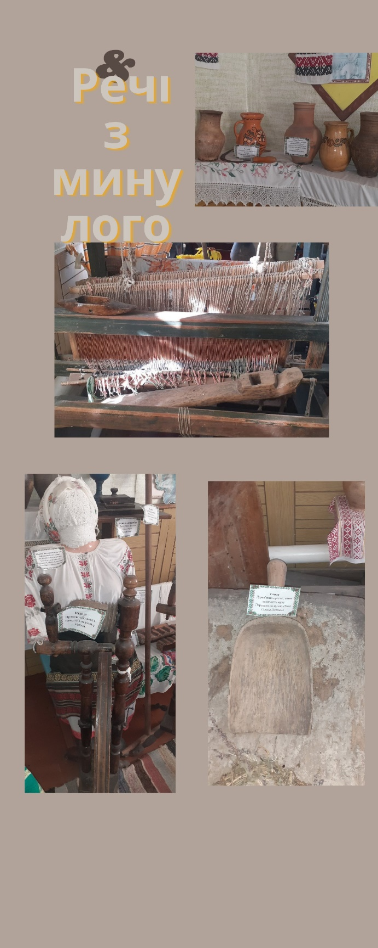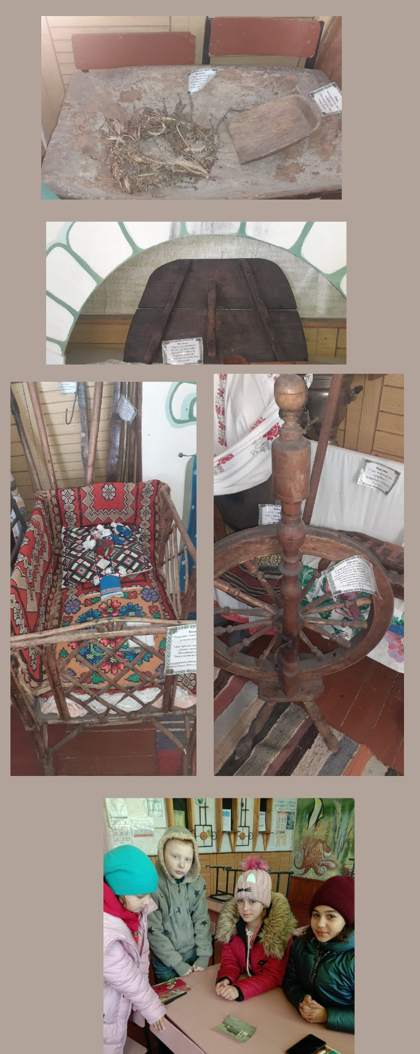

Додаток 5.
Виставка опрацьованих історичних джерел та довідкової літератури.

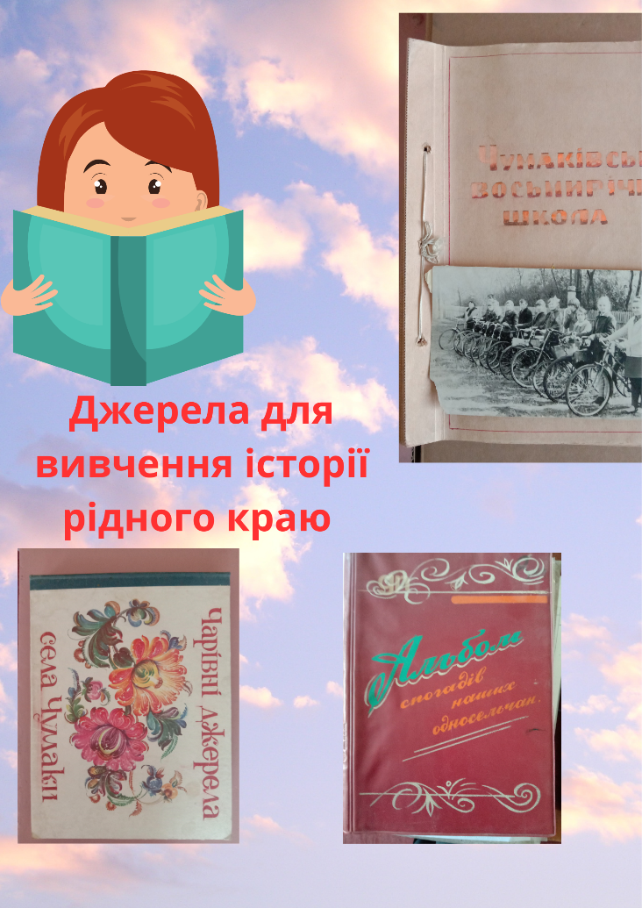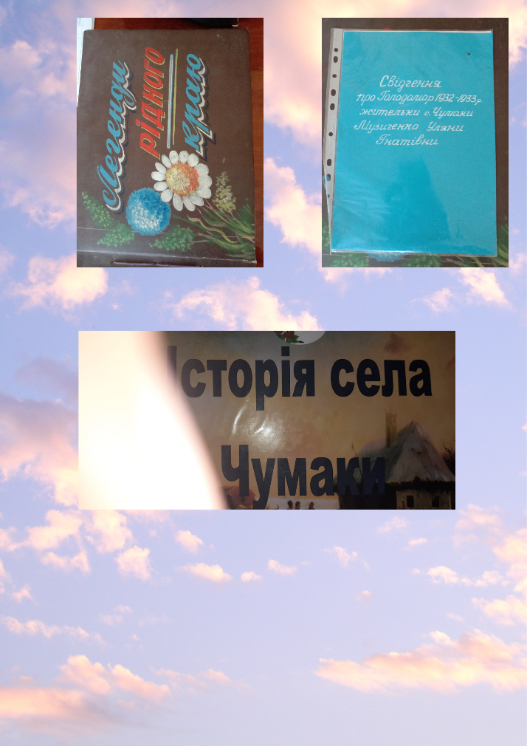

Додаток 6.
Ментальна карта «Історія рідного краю».

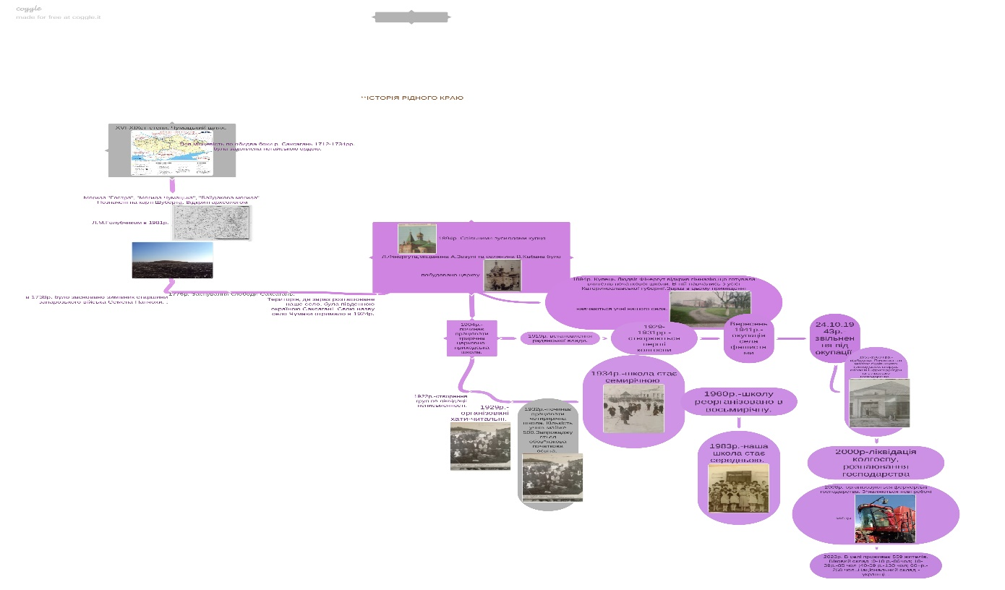
https://coggle.it/diagram/ZBH5UEGwolWedc80/t/-

Список літератури:
- Гур᾽янова О. Активізація творчого мислення студентів за допомогою нових педагогічних технологій. Наукові записки [Кіровоградського державного педагогічного університету імені Володимира Винниченка]. Серія : Педагогічні науки. - 2013. - Вип. 120. - С. 120. - Режим доступу: http://nbuv.gov.ua/UJRN/Nz_p_2013_120_21;
- Кісь О. Усна історія: становлення, проблематика, методологічні засади // Україна Модерна. – Т. 11. 2006 – С. 19-20;
- Король С.В. Використання методу проектів для посилення професійної спрямованості гуманітарних дисциплін у підготовці майбутніх інженерів. / С.В.Король [Електронний ресурс].URL: https://library.udpu.edu.ua/library_files/zbirnuk_nayk_praz/2009/1/2009_15.pdf-С.3,4.

- Пометун О.І., Малієнко Ю.Б. та ін. Модельна навчальна програма «Досліджуєм історію і суспільство. 5-6 класи (інтегрований курс)» для закладів загальної середньої освіти. -С.5-6.

